Universidade Presbiteriana Mackenzie
Faculdade de Computação e Informática
Teoria dos Grafos: Projeto da Disciplina (Parte 2)
GrafoRotas
Modelagem e análise de rotas rodoviárias entre municípios do estado de São Paulo com Teoria dos Grafos e dados abertos do IBGE e do OpenStreetMap
Integrantes:
Guilherme Haddad Borro (RA 10427699)
Rafael Lima (RA 10425819)
Pedro Augusto Yoshikuni (RA 10410287)
Tiago Silveira Lopes (RA 10417600)
São Paulo, 2026

Resumo
Este relatório apresenta os resultados parciais do projeto GrafoRotas, cujo objetivo é modelar a malha de deslocamentos rodoviários entre municípios do estado de São Paulo como um grafo e, a partir dessa modelagem, apoiar a análise de rotas e distâncias. Cada município é representado por um vértice e cada ligação entre duas cidades por uma aresta, ponderada pela distância rodoviária real entre elas. Adotou-se um grafo não orientado com peso na aresta (categoria 2). Nesta etapa foi construída a infraestrutura computacional do grafo, representação por lista de adjacência, leitura e gravação em arquivo, inserção e remoção de vértices e arestas, exibição, verificação de conexidade e construção do grafo reduzido, e uma base de dados com 215 municípios e 643 ligações. Os dados são oficiais e reprodutíveis: a lista de municípios provém das Regiões Geográficas Intermediárias de São Paulo, Sorocaba e Campinas (IBGE), as coordenadas provêm do OpenStreetMap e o peso de cada aresta é a distância rodoviária real obtida do serviço de roteamento OSRM (OpenStreetMap). Os testes realizados confirmam que a estrutura preserva a consistência do grafo após todas as operações e que a malha modelada é conexa. O problema central do projeto é o do caminho de menor distância entre cidades, a ser resolvido pelo algoritmo de Dijkstra na etapa final.

1. Introdução

1.1 Contextualização
O deslocamento entre cidades é um problema cotidiano e economicamente relevante: transportadoras, serviços de entrega, empresas de turismo e o próprio poder público precisam decidir por quais caminhos ligar um conjunto de localidades gastando o mínimo possível de distância, tempo ou combustível. O estado de São Paulo, o mais populoso e com a malha rodoviária mais densa do país, é um cenário natural para esse tipo de estudo: são centenas de municípios interligados por rodovias, e as decisões de rota têm impacto direto em custo logístico e emissão de poluentes. Problemas desse tipo, encontrar o menor caminho entre dois pontos, conectar todas as cidades com o menor custo total ou planejar um roteiro que passe por várias cidades, são naturalmente descritos e resolvidos pela Teoria dos Grafos.

1.2 Justificativa
A escolha de modelar o problema como um grafo se justifica porque a estrutura de vértices e arestas representa de forma direta e fiel a realidade estudada: as cidades são os vértices e as estradas que as ligam são as arestas, com a distância como peso. Sobre essa representação incide o algoritmo de Dijkstra, que resolve o problema central do projeto, o cálculo do caminho de menor distância entre duas cidades, de forma eficiente e comprovadamente correta. Além do valor prático, o projeto tem valor acadêmico: exercita a modelagem de um problema real, a implementação da estrutura de dados e a aplicação dos algoritmos vistos em aula. Do ponto de vista social e ambiental, rotas mais curtas tendem a reduzir a distância total percorrida e, com isso, o custo do deslocamento; é importante ressalvar, porém, que a redução de emissões de CO₂ não decorre diretamente da menor distância, pois depende de fatores adicionais como consumo do veículo, condições de tráfego e tipo de combustível, que não são tratados nesta etapa.

1.3 Objetivo
O objetivo geral é desenvolver uma aplicação que modele a malha de municípios do estado de São Paulo como um grafo ponderado e determine o caminho de menor distância entre cidades. O problema central adotado é o do caminho mínimo, a ser resolvido pelo algoritmo de Dijkstra; a construção da árvore geradora mínima (Prim/Kruskal) é tratada como análise complementar, voltada a avaliar o custo de conexão de toda a malha, e não como rota entre dois pontos. Nesta etapa (Parte 2), os objetivos específicos são: (i) coletar os dados das cidades e das distâncias entre elas; (ii) modelar o problema como um grafo não orientado com peso na aresta; (iii) implementar a infraestrutura computacional do grafo, com persistência em arquivo e as operações básicas de manipulação e análise; e (iv) validar a estrutura por meio de testes, deixando a base preparada para a implementação do algoritmo de caminho mínimo na etapa seguinte.

2. Fundamentação Teórica
Um grafo é um par G = (V, E), em que V é um conjunto de vértices e E é um conjunto de arestas que ligam pares de vértices. Quando as arestas não têm direção, o grafo é dito não orientado, a ligação entre A e B é a mesma que entre B e A, o que é adequado para representar estradas percorríveis nos dois sentidos. Quando cada aresta possui um valor associado, o grafo é ponderado; neste projeto o peso é a distância entre as cidades. Essa combinação corresponde à categoria “grafo não orientado com peso na aresta”.
O grau de um vértice é o número de arestas incidentes a ele, no contexto do projeto, quantas cidades estão diretamente ligadas àquela. Um grafo é conexo quando existe pelo menos um caminho entre qualquer par de vértices; verificar a conexidade é essencial para garantir que se pode ir de qualquer cidade a qualquer outra. Uma componente conexa é um subconjunto maximal de vértices mutuamente alcançáveis, e o grafo reduzido é a contração de cada componente em um único supervértice, útil para diagnosticar se a malha está integralmente conectada.
Para armazenar o grafo em memória, as duas representações usuais são a matriz de adjacência (uma tabela V×V) e a lista de adjacência (para cada vértice, a lista de seus vizinhos). Como a malha rodoviária é esparsa, cada cidade se liga a poucas outras, e não a todas, a lista de adjacência é mais econômica em memória e mais eficiente para percorrer a vizinhança, motivo pelo qual foi a escolhida. Sobre essa estrutura operam os algoritmos do projeto: a busca em profundidade (DFS), empregada nesta etapa para determinar a conexidade, e, na etapa final, o algoritmo de Dijkstra para o caminho mínimo entre duas cidades, o problema central. A árvore geradora mínima (Prim ou Kruskal) é um recurso complementar: ela minimiza o custo total para conectar todas as cidades da malha, e não a rota entre um par de cidades, são problemas distintos, e o projeto os trata como tais.

3. Trabalhos Relacionados
Aplicações de navegação como o Google Maps e o Waze resolvem, em essência, o mesmo problema tratado aqui: modelam a malha viária como um grafo ponderado e aplicam variações do algoritmo de Dijkstra e do A* para encontrar a melhor rota entre dois pontos, usando distância e tempo estimado como peso. A diferença de escala é grande, trabalham com milhões de segmentos de via e dados de tráfego em tempo real, mas o núcleo conceitual é o mesmo deste projeto.
O projeto OSRM (Open Source Routing Machine), construído sobre os dados abertos do OpenStreetMap, é um roteirizador de código aberto que também representa a rede de estradas como um grafo e calcula caminhos mínimos com técnicas de pré-processamento (contraction hierarchies). Ele mostra como a mesma modelagem em grafos escala para redes reais e serve de referência para a estrutura de dados adotada.
No campo da logística, o problema do caixeiro viajante (TSP) e o problema de roteamento de veículos (VRP) são amplamente estudados para planejar entregas que passam por várias cidades minimizando a distância total. Trabalhos como o estudo computacional de Applegate et al. sobre o TSP demonstram tanto a dificuldade quanto as soluções aproximadas do problema, abordagem que o GrafoRotas pretende explorar na etapa final para gerar roteiros entre municípios paulistas.

4. Metodologia
O projeto foi organizado em etapas incrementais. A primeira etapa consistiu na coleta dos dados, feita por um script automatizado e reprodutível (coletar_dados.py): a lista oficial de municípios é obtida da API do IBGE, as coordenadas de cada município são obtidas do OpenStreetMap (serviço Nominatim) e a distância rodoviária real de cada ligação é obtida do serviço de roteamento OSRM, também do OpenStreetMap. A segunda etapa foi a modelagem do problema como grafo, definindo o que seriam vértices, arestas e pesos, e a categoria do grafo. A terceira etapa, foco desta entrega, foi a implementação da infraestrutura computacional: a estrutura de dados do grafo e as operações de leitura/gravação em arquivo, manipulação de vértices e arestas, exibição e análise de conexidade. A quarta etapa, planejada para a Parte final, será a implementação do algoritmo de caminho mínimo (Dijkstra) e da árvore geradora mínima como análise complementar. A opção pelo OpenStreetMap dispensa serviços comerciais; a API do Google Maps permanece como alternativa opcional, cujo uso dependeria da verificação prévia de acesso, limites e custos.
A linguagem escolhida foi Python, pela clareza de sintaxe e pela facilidade de integração com APIs externas. O código foi estruturado em módulos independentes, a base de dados das cidades, a classe do grafo, o módulo de integração com o Google Maps e o roteiro de testes, de modo que cada parte possa evoluir de forma isolada. Os testes foram conduzidos por um script que exercita todas as operações e verifica que os totais de vértices e arestas se mantêm consistentes após cada inserção e remoção.

5. Resultados Parciais

5.1 Coleta dos dados
A delimitação do universo de estudo seguiu um critério objetivo e oficial: foram considerados os municípios das Regiões Geográficas Intermediárias de São Paulo, Sorocaba e Campinas, conforme a regionalização do IBGE de 2017. Trata-se de unidades territoriais oficiais, contíguas e centradas na Região Metropolitana de São Paulo, o maior polo de deslocamento rodoviário do país, o que as torna adequadas ao problema estudado e evita uma seleção arbitrária de cidades. Esse recorte reúne 215 municípios, quantidade superior ao mínimo de 80 vértices exigido pelo projeto.
A coleta é integralmente automatizada e reprodutível, executada pelo script coletar_dados.py, e usa exclusivamente fontes oficiais e abertas. A lista de municípios é obtida diretamente da API de localidades do IBGE. As coordenadas geográficas (latitude e longitude) de cada município são obtidas do OpenStreetMap, por meio do serviço de geocodificação Nominatim. A distância rodoviária real de cada ligação é obtida do OpenStreetMap por meio do serviço de roteamento OSRM, que calcula o trajeto de carro entre os dois municípios. Dessa forma, o peso das arestas passa a ser a distância efetiva pela estrada, e não mais uma aproximação em linha reta.
Foi necessário definir objetivamente o que constitui uma ligação (aresta) entre dois municípios. Adotou-se o seguinte critério: existe uma aresta entre duas cidades quando uma delas está entre as cinco geograficamente mais próximas da outra, sendo o peso dessa aresta a distância rodoviária real fornecida pelo OpenStreetMap. Esse critério de vizinhança reproduz o comportamento da malha rodoviária, em que municípios próximos tendem a possuir ligação direta, e garante um grafo conexo. O resultado é um grafo com 215 vértices e 643 arestas.

5.2 Modelagem do problema como grafo
A modelagem adotada é a seguinte:
- Vértices: cada vértice representa um município do estado de São Paulo, identificado por um número e rotulado com o nome da cidade.
- Arestas: cada aresta representa a ligação entre duas cidades e é não orientada, pois a estrada é percorrível nos dois sentidos.
- Pesos: cada aresta carrega o peso correspondente à distância rodoviária real entre as duas cidades, em quilômetros, obtida do OpenStreetMap.
- Categoria do grafo: não orientado com peso na aresta (Valor 2).
Uma decisão de modelagem merece justificativa explícita: a opção por um grafo não orientado. Adotá-lo equivale a assumir que a distância entre duas cidades é simétrica, isto é, que ir de A para B custa o mesmo que ir de B para A. Para distâncias rodoviárias entre municípios, essa é uma aproximação razoável, pois eventuais diferenças de sentido tendem a ser pequenas frente à distância total do trajeto intermunicipal. Trata-se, portanto, de uma abstração consciente, escolhida por simplificar a estrutura e por ser plenamente compatível com o algoritmo de Dijkstra. O serviço de roteamento fornece a distância rodoviária do trajeto entre o par de municípios, e esse valor é adotado como peso da aresta não orientada. Vale registrar que a distância rodoviária real pode, em certos trechos, ser assimétrica (mãos únicas, restrições viárias); caso essas assimetrias se mostrem relevantes, a infraestrutura já suporta a migração para um grafo orientado com peso na aresta (Valor 6) sem reescrita, a lista de adjacência armazena o peso de cada sentido de forma independente.
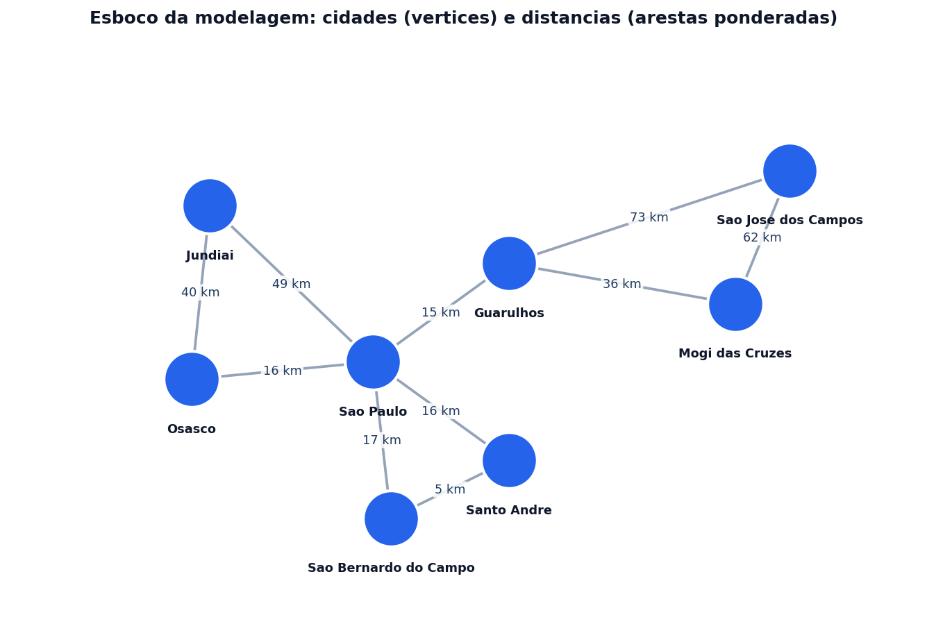
Figura 1: Esboço da modelagem com poucos vértices: cidades como vértices e distâncias como arestas ponderadas.
A figura a seguir apresenta a malha completa modelada nesta etapa, com os municípios posicionados por suas coordenadas geográficas reais e as ligações entre eles. O tamanho de cada vértice é proporcional ao seu grau (número de cidades diretamente ligadas), o que permite identificar visualmente os municípios mais conectados da região.
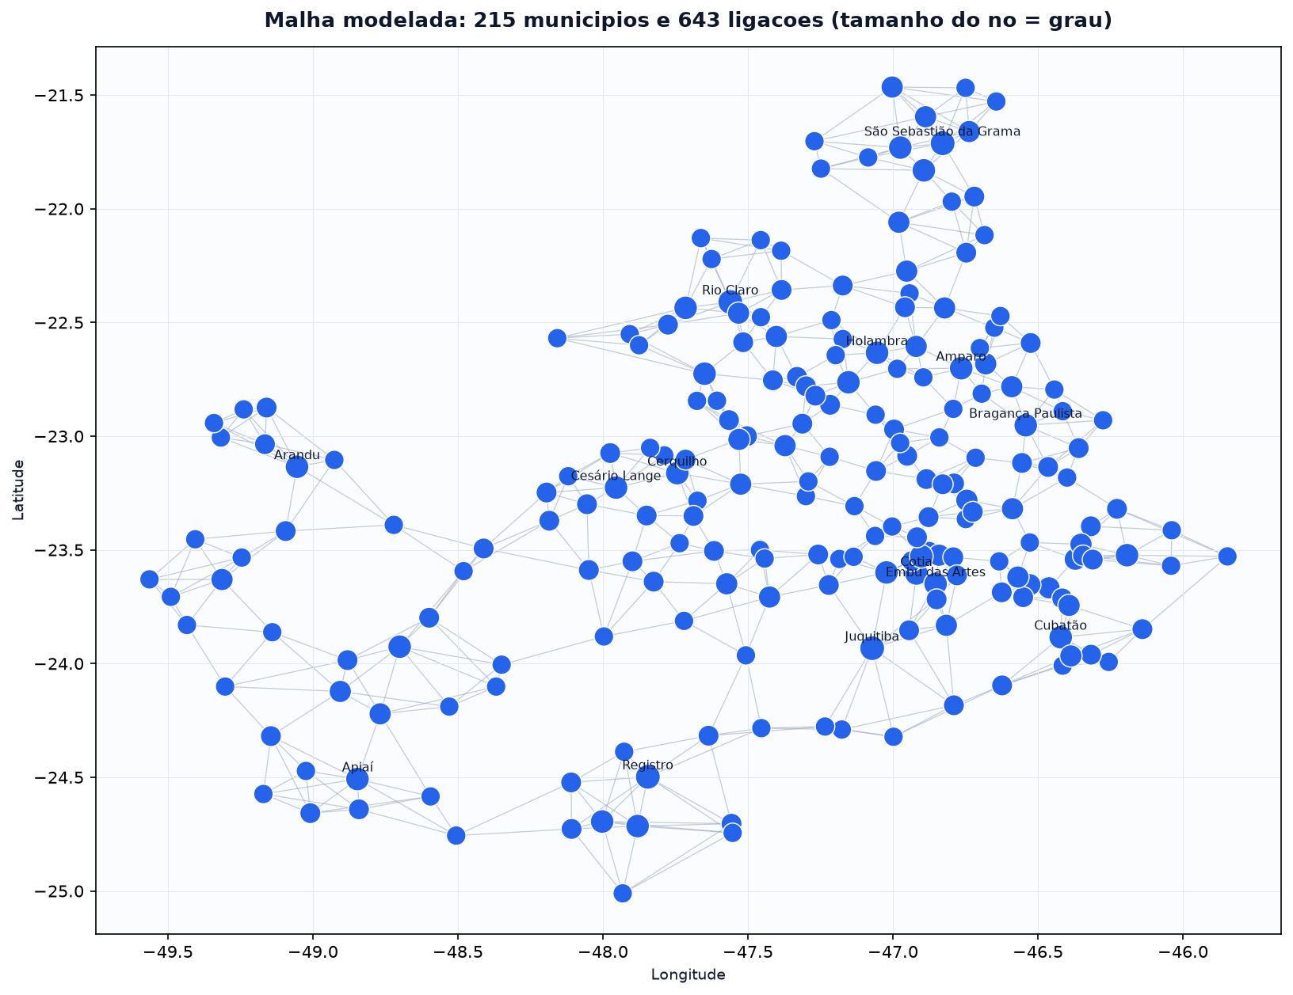
Figura 2: Malha completa modelada, com os 215 municípios posicionados por suas coordenadas geográficas reais e as 643 ligações (o tamanho de cada vértice é proporcional ao seu grau).

5.3 Infraestrutura implementada
O grafo é representado por uma lista de adjacência implementada com dicionários aninhados: para cada vértice, um dicionário associa cada vizinho ao peso da respectiva aresta. Essa escolha permite consultar, inserir e remover arestas em tempo médio constante e percorrer a vizinhança de um vértice de forma eficiente. Sobre essa estrutura foram implementadas todas as funcionalidades exigidas nesta etapa:
- Leitura e gravação do arquivo grafo.txt, garantindo a persistência do grafo entre execuções.
- Inserção e remoção de vértices, com remoção automática de todas as arestas incidentes ao vértice retirado.
- Inserção e remoção de arestas, mantendo a simetria própria de um grafo não orientado.
- Exibição do grafo em formato textual (lista de adjacência com nomes das cidades e distâncias).
- Determinação da conexidade por busca em profundidade, com identificação das componentes conexas.
- Construção do grafo reduzido, contraindo cada componente conexa em um supervértice.
O arquivo grafo.txt segue um formato simples e autoexplicativo: a primeira linha traz o número de vértices; as linhas seguintes, o identificador e o nome de cada cidade; em seguida, o número de arestas; e, por fim, cada aresta como um trio identificador de origem, identificador de destino e peso em quilômetros.

5.4 Detalhamento dos resultados obtidos
A execução do roteiro de testes confirmou o funcionamento correto de todas as operações. Os principais resultados são:
- O grafo carregado a partir do arquivo possui 215 vértices e 643 arestas, coincidindo com os dados coletados.
- A verificação de conexidade indicou que o grafo é conexo: existe uma única componente conexa contendo todos os municípios, ou seja, é possível ir de qualquer cidade a qualquer outra pela malha modelada.
- As operações de inserção e remoção preservaram a consistência da estrutura: após inserir e depois remover um vértice de teste, os totais retornaram exatamente aos valores originais; o mesmo ocorreu com a inserção e remoção de arestas.
- A análise da malha reportou o grau mínimo, máximo e médio das cidades e identificou o município mais conectado da região (os valores são apresentados no trecho de saída a seguir).
Trecho representativo da saída dos testes (preenchido após a execução):
Grafo carregado: 215 vertices, 643 arestas.
O grafo e conexo? SIM
Numero de componentes conexas: 1
Grau minimo: 5 | Grau maximo: 9 | Grau medio: 5.98
Cidade mais conectada: Juquitiba (9 ligacoes)

5.5 Repositório no GitHub
Todo o conteúdo desenvolvido está organizado em um repositório público no GitHub, contendo este relatório, os arquivos-fonte, o script de coleta de dados (coletar_dados.py) e os arquivos de dados gerados (grafo.txt e cidades.csv). A presença do próprio script de coleta no repositório garante a reprodutibilidade: qualquer pessoa pode executá-lo e obter a mesma base a partir das fontes oficiais. Cada arquivo-fonte traz, em seu cabeçalho, a identificação completa dos integrantes do grupo, uma síntese do conteúdo do arquivo e o histórico de alterações (data da versão).
Endereço do repositório: https://github.com/guihborro/GrafoRotas_Github.

5.6 Limitações e ajustes em relação à primeira entrega
A proposta inicial (Parte 1) recebeu avaliação favorável, e os apontamentos então recebidos foram integralmente incorporados nesta etapa. O escopo do objetivo foi delimitado, estabelecendo o caminho mínimo (Dijkstra) como problema central e a árvore geradora mínima como análise complementar, evitando a diluição em múltiplos algoritmos. A delimitação dos municípios deixou de ser uma seleção ad hoc e passou a seguir um recorte oficial do IBGE (as Regiões Geográficas Intermediárias de São Paulo, Sorocaba e Campinas). A fonte dos dados foi confirmada e passou a ser oficial e reprodutível, IBGE para os municípios e OpenStreetMap para coordenadas e distâncias rodoviárias, sem depender de serviços comerciais; o Google Maps ficou como alternativa opcional. O critério de existência de uma ligação foi explicitado, e a escolha do grafo não orientado foi justificada, com ressalva sobre a possível assimetria das distâncias reais. Por fim, a justificativa ambiental foi ajustada para não associar diretamente a redução de distância à redução de emissões, que depende de outros fatores.
A principal limitação atual é que o critério de ligação (vizinhança geográfica) é uma aproximação da malha rodoviária real; um refinamento possível é derivar as adjacências diretamente da topologia de estradas do OpenStreetMap. O planejamento da próxima etapa compreende: a implementação do algoritmo de Dijkstra para o caminho mínimo entre cidades, o problema central, e a análise complementar da árvore geradora mínima, ambos operando sobre a base de distâncias rodoviárias reais já coletada nesta etapa.

6. Referências
APPLEGATE, D. L.; BIXBY, R. E.; CHVÁTAL, V.; COOK, W. J. The Traveling Salesman Problem: A Computational Study. Princeton: Princeton University Press, 2006.
IBGE: Instituto Brasileiro de Geografia e Estatística. Cidades e Estados: São Paulo. Disponível em: https://www.ibge.gov.br/cidades-e-estados/sp. Acesso em: set. 2026.
GOOGLE. Distance Matrix API: Documentation. Disponível em: https://developers.google.com/maps/documentation/distance-matrix. Acesso em: set. 2026.
OPENSTREETMAP FOUNDATION. Open Source Routing Machine (OSRM). Disponível em: http://project-osrm.org. Acesso em: set. 2026.

